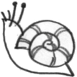
たしざん たつじんモード!!

１ねん くみ（ ）

＊ブロックをみないで こたえがいえるまで れんしゅうしましょう。
＊できるようになったら、うちの人や、せんせいに カードをもって、もんだいを
いってもらいましょう。
＊「２たす３は」のように もんだいをいわれて、どのカードも カードを見ないで
すぐに「５」のように こたえをいえれば、ごうかくです。
 | カードのしゅるい | ごうかくの日 |  | カードのしゅるい | ごうかくの日
１ | （１０まい）  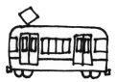  こたえがすらすらいえたよ。 |  | ７ | （８まい）  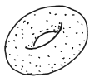  こたえがすらすらいえたよ。
２ | （８まい）    こたえがすらすらいえたよ。 |  | ８ | （９まい）  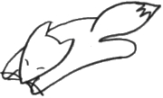  こたえがすらすらいえたよ。
３ | 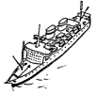  （６まい）  こたえがすらすらいえたよ。 |  | ９ | （１３まい）  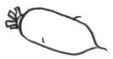  こたえがすらすらいえたよ。
４ | （１２まい）    こたえがすらすらいえたよ。 |  | 10 | （６まい）  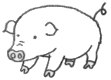  こたえがすらすらいえたよ。
５ | （９まい）  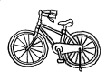  こたえがすらすらいえたよ。 |  | 11 | （３６まい）  ７～10のカードをまぜて、こたえがすらすらいえたよ。
６ | （４５まい）  １～５のカードをまぜて、こたえがすらすらいえたよ。 |  | 12 | （８１まい）  ぜんぶのカードをまぜて、こたえがすらすらいえたよ。
うちのひとから、おいわいのことば
＊ぜんぶごうかくしたら、うちのひとに、おいわいのことばをかいてもらいましょう。
＊このかみは、れんらくぶくろにいれて、まいにちがっこうにもっていきましょう。

